Департамент образования, культуры и молодёжной политики
Чукотского автономного округа

ГОСУДАРСТВЕННОЕ АВТОНОМНОЕ ОБРАЗОВАТЕЛЬНОЕ УЧРЕЖДЕНИЕ
ДОПОЛНИТЕЛЬНОГО ПРОФЕССИОНАЛЬНОГО ОБРАЗОВАНИЯ (ПОВЫШЕНИЯ КВАЛИФИКАЦИИ)
СПЕЦИАЛИСТОВ ЧУКОТСКОГО АВТОНОМНОГО ОКРУГА
«ЧУКОТСКИЙ ИНСТИТУТ РАЗВИТИЯ ОБРАЗОВАНИЯ
И ПОВЫШЕНИЯ КВАЛИФИКАЦИИ»

Центр оценки качества образования, аттестации и повышения квалификации

МОНИТОРИНГОВОЕ ИССЛЕДОВАНИЕ
«Изучение готовности первоклассников к обучению в школе»

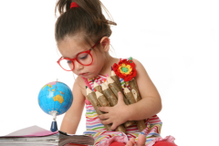

Анадырь, 2014

Составители:
- Г.З. Байбабаева, заместитель директора по вопросам оценки качества образования, аттестации и повышения квалификации Центра оценки качества, аттестации и повышения квалификации государственного автономного образовательного учреждения дополнительного профессионального образования (повышения квалификации) специалистов Чукотского автономного округа «Чукотский институт развития образования и повышения квалификации»;
- В.В. Урванцев, инженер-программист I категории отдела оценки и контроля качества образования Департамента образования, культуры и молодежной политики Чукотского автономного округа.

Технический исполнитель Выквырагтыргыргына Л., методист по издательской деятельности отдела обработки информации и издательской деятельности государственного автономного образовательного учреждения дополнительного профессионального образования (повышения квалификации) специалистов Чукотского автономного округа «Чукотский институт развития образования и повышения квалификации».

Сборник «Мониторинговое исследование «Изучение готовности первоклассников к обучению в школе» содержит статистические материалы по результатам мониторингового исследования обучающихся в первых классах общеобразовательных организаций Чукотского автономного округа в 2014-2015 учебном году.
Сборник предназначен специалистам муниципальных органов, осуществляющих управление в сфере образования, руководителям, методистам и педагогическим работникам образовательных организаций Чукотского автономного округа.

© ДОКиМП, 2014
© ГАОУ ДПО ЧИРОиПК, 2014

Организация мониторинга в образовательном учреждении

В целях организации и проведения мероприятий по формированию региональной системы оценки качества образования, отслеживания механизма преемственности различных ступеней (уровней) образования, создания системы внешнего оценивания качества деятельности педагогических работников, оценки адаптации учащихся первых классов к школе 28 октября 2014 года во всех общеобразовательных учреждениях Чукотского автономного округа проведено мониторинговое исследование «Готовность первоклассников к обучению в школе».
На муниципальном уровне осуществлялись следующие виды деятельности:
- назначены ответственные за проведение мониторинга и ответственные за ведение муниципальных баз данных по участникам мониторинга на территории муниципального образования;
- организована подготовка общеобразовательных учреждений к проведению мониторинга готовности первоклассников к школе муниципального образования;
- организовано проведение мониторинга готовности первоклассников к обучению школе;
- организовано получение материалов для проведения мониторингов по закрытому каналу связи отдела оценки и контроля качества образования Департамента образования, культуры и молодежной политики Чукотского автономного округа;
- организовано своевременное ознакомление родителей (законных представителей) обучающихся с информацией о сроках и месте проведения мониторинга;
- организована психологическая подготовка первоклассников общеобразовательных учреждений муниципального образования к проведению мониторинга;
- организовано ознакомление педагогических и руководящих работников с нормативными актами, регламентирующими проведение мониторинга.

Характеристика участников мониторингового исследования

Пунктом проведения мониторинга стали общеобразовательные учреждения по месту проживания участников. В мониторинге приняли участие 671 учащихся первых классов, что составляет 87,9% от общего количества первоклассников. Не приняли участие в мониторинге 92 учащихся, что составляет 12,1% от общего количества участников мониторинга.

Таблица 1

Сводные данные по участию в мониторинге

по общеобразовательным учреждениям ЧАО

(Дата проведения: 28 октября 2014 года)

Общеобразовательные учреждения  Чукотского автономного округа | ИТОГО
 | План* | Факт* | % явки
Городской округ Анадырь
МБОУ «СОШ № 1 города Анадыря» | 201 | 184 | 91,5
Анадырский муниципальный район
МБОУ «ЦО с. Алькатваама» | 1 | 1 | 100
МБОУ «ЦО п. Беринговского» | 21 | 19 | 90,5
МБОУ «ЦО с. Ваеги» | 8 | 8 | 100
МБОУ «ЦО с. Канчалан» | 13 | 12 | 92,3
МБОУ «ЦО с. Марково» | 19 | 16 | 84,2
МБОУ «ЦО с. Мейныпильгыно» | 5 | 4 | 80
МБОУ «ЦО п. Угольные Копи» | 43 | 35 | 81,4
МБОУ «ЦО с. Усть-Белая» | 20 | 18 | 90
МБОУ «ЦО с. Хатырки» | 8 | 7 | 87,5
Итого по району: | 138 | 120 | 86,9
Билибинский муниципальный район
МАОУ «СОШ г. Билибино» | 96 | 96 | 100
МБОУ для дд. и мл. шк. воз. «НШ-ДС» с. Илирней» | 7 | 6 | 85,7
МБОУ «ООШ с. Омолон» | 13 | 13 | 100
МБОУ «ООШ с. Островное» | 4 | 4 | 100
МБОУ «ЦО с. Анюйск» | 5 | 4 | 80
МБОУ «Ш-ИС(П)ОО с. Кепервеем» | 4 | 4 | 100
Итого по району: | 129 | 127 | 98,4
Иультинский муниципальный район
МБОУ «СОШ п. Эгвекинот» | 29 | 20 | 69
МБОУ «ЦО с. Рыркайпий» | 8 | 7 | 87,5
МБОУ для дд. и мл. шк. воз. «НШ-ДС с. Нутэпэльмена» | 4 | 4 | 100
МБОУ для дд. и мл. шк. воз. «НШ-ДС с. Ванкарема» | 2 | 2 | 100
МБОУ «ООШ с. Уэлькаля» | 5 | 5 | 100
МБОУ «ЦО с. Конергино» | 5 | 3 | 60
МБОУ «ЦО с. Амгуэмы» | 9 | 8 | 88,9
Итого по району: | 62 | 49 | 79
Чаунский муниципальный район
МОУ «ЦО» г. Певек | 45 | 40 | 88,9
МОУ «У-Ч СОШ с. Рыткучи» | 12 | 11 | 91,7
МОУ для дд. и мл. шк. воз. «НШ-ДС» с. Биллингс» | 5 | 5 | 100
МОУ для дд. и мл. шк. воз. «НШ-ДС с. Янранай» | 4 | 4 | 100
МОУ для дд. и мл. шк. воз. «НШ-ДС с. Айон» | 7 | 7 | 100
Итого по району: | 73 | 67 | 91,8
Провиденский муниципальный район
МБОУ «ШИС(п)ОО п. Провидения» | 22 | 17 | 77,3
МБОШ-И «Ш-ИС(п)ОО с. Нунлигран» | 8 | 8 | 100
МБОУ «ООШ с. Новое Чаплино» | 8 | 8 | 100
МБОУ «ООШ с. Сиреники» | 10 | 10 | 100
МБОУ «ООШ с. Энмелен» | 6 | 0 | 0
МБОУ «НОШ с. Янракыннот» | 9 | 9 | 100
Итого по району: | 63 | 52 | 82,5
Чукотский муниципальный район
МБОУ «ЦО с. Лаврентия» | 24 | 19 | 79,2
МБОШ-И «Ш-ИС(п)ОО с. Уэлен» | 9 | 7 | 77,8
МБОУ «СОШ с. Лорино» | 27 | 16 | 59,3
МБОУ «ЦО с. Нешкан» | 13 | 7 | 53,8
МБОУ «ЦО с. Инчоун» | 12 | 12 | 100
МБОУ «ЦО с. Энурмино» | 12 | 11 | 91,7
Итого по району: | 97 | 72 | 74,2
Итого по ОУ Чукотского автономного округа | 763 | 671 | 87,9

В диаграмме 1 представлены сводные данные по участию в мониторинге в разрезе муниципальных территорий.

Диаграмма 1

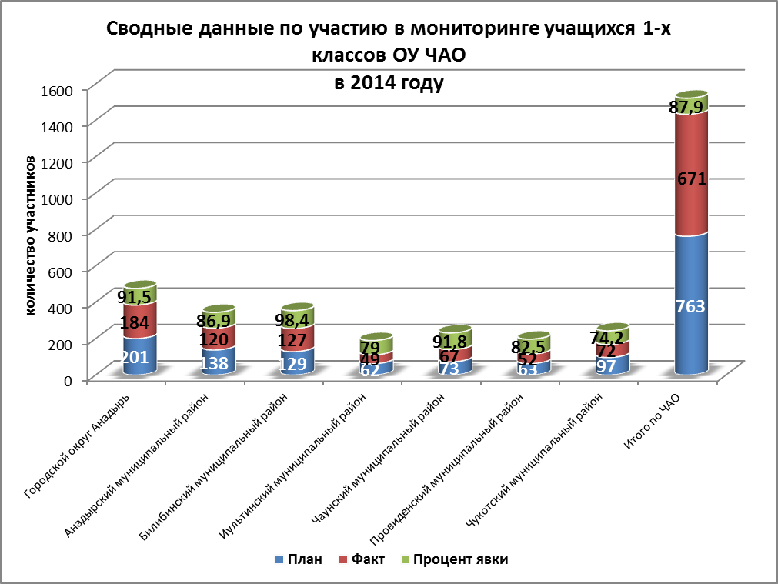

В таблице 2 представлен максимальный балл за выполнение каждого теста по отдельности и суммарный балл за выполнение четырех тестов.

Таблица 2
Максимальное количество баллов за выполнение каждого теста

«Рисунок человека» | «Графический диктант» | «Образец и правило» | «Первая буква» | Суммарный балл  за 4 теста | %  выполнения
26 | 16 | 12 | 5 | 59 | 100

РЕЗУЛЬТАТЫ МОНИТОРИНГА
«ГОТОВНОСТЬ ПЕРВОКЛАССНИКОВ К ОБУЧЕНИЮ В ШКОЛЕ»

- ОБЩЕЕ РАЗВИТИЕ ПЕРВОКЛАССНИКА.

Общее развитие первоклассника – это один из показателей, на основе которого можно прогнозировать школьную успешность.
Методика обследования: «Рисунок человека».

В таблице 3 и диаграмме 2 представлены результаты по итогам проведения методики обследования «Рисунок человека».
Таблица 3
Результаты методики обследования «Рисунок человека»

Наименование ОУ / Класс | Кол-во участников | Тест «Рисунок человека»
Наименование ОУ / Класс | Кол-во участников | Средний балл | % выполнения
МБОУ «СОШ № 1 города Анадыря»
1¹ класс | 23 | 17,7 | 68,2
1² класс | 20 | 19,4 | 74,6
1³ класс | 25 | 18,5 | 71,2
1⁴ класс | 22 | 18,1 | 69,8
1⁵ класс | 20 | 19,9 | 76,5
1⁶ класс | 21 | 20,3 | 78,2
1⁷ класс | 21 | 18,1 | 69,4
1⁸ класс | 18 | 16,6 | 63,9
1⁹ класс | 14 | 16,9 | 65,1
Итого по МБОУ: | 184 | 18,4 | 70,8
Анадырский муниципальный район
МБОУ «ЦО с. Алькатваама» | 1 | 10,0 | 38,5
МБОУ «ЦО п. Беринговского» | 19 | 16,6 | 64,0
МБОУ «ЦО с. Ваеги» | 8 | 24,0 | 92,3
МБРУ «ЦО с. Канчалан» | 12 | 18,3 | 70,5
МБОУ «ЦО с. Марково» | 16 | 18,2 | 70,0
МБОУ «ЦО с. Мейныпильгыно» | 4 | 21,8 | 83,7
МБОУ «ЦО п. Угольные Копи» | 35 | 21,3 | 82,1
1 А класс | 18 | 21,6 | 82,9
1 Б класс | 17 | 21,1 | 81,2
МБОУ «ЦО с. Усть-Белая» | 18 | 18,7 | 72,0
1 А класс | 15 | 18,9 | 72,6
1 Б класс | 3 | 18,0 | 69,2
МБОУ «ЦО с. Хатырки» | 7 | 18,3 | 70,3
Итого по району: | 120 | 18,8 | 72,3
Билибинский муниципальный район
МАОУ «СОШ г. Билибино» | 96 | 16,9 | 64,9
1 А класс | 22 | 19,0 | 73,1
1 Б класс | 24 | 17,6 | 67,6
1 В класс | 26 | 17,1 | 65,8
1 Г класс | 24 | 14,0 | 53,7
МБОУ для дд. и мл. шк. воз. «НШ-ДС с. Илирней» | 6 | 17,3 | 66,7
МБОУ «ООШ с. Омолон» | 13 | 17,9 | 68,7
МБОУ «ООШ с. Островное» | 4 | 21,8 | 83,7
МБОУ «ЦО с. Анюйск» | 4 | 20,0 | 76,9
МБОУ «Ш-ИС(П)ОО с. Кепервеем» | 4 | 18,3 | 70,2
Итого по району: | 127 | 18,1 | 69,6
Иультинский муниципальный район
МБОУ «СОШ п. Эгвекинот» | 20 | 20,4 | 78,3
1 А класс | 17 | 20,1 | 77,4
1 Б класс | 3 | 21,7 | 83,3
МБОУ «ЦО с. Амгуэмы» | 8 | 20,1 | 77,4
МБОУ «ЦО с. Конергино» | 3 | 17,3 | 66,7
МБОУ для дд. и мл. шк. воз. «НШ-ДС с. Нутэпэльмена» | 4 | 18,3 | 70,2
МБОУ для дд. и мл. шк. воз. «НШ-ДС с. Ванкарема» | 2 | 20,0 | 76,9
МБОУ «ООШ с. Уэлькаля» | 5 | 19,0 | 73,1
МБОУ «ЦО с. Рыркайпий» | 7 | 17,9 | 68,7
Итого по району: | 49 | 19,3 | 74,2
Провиденский муниципальный район
МБОУ «Ш-ИС(П)ОО п. Провидения» | 17 | 20,5 | 79,0
МБОУ «ООШ с. Новое Чаплино» | 8 | 21,3 | 81,7
МБОУ «ООШ с. Сиреники» | 10 | 24,2 | 93,1
МБОУ «Ш-И ООО с. Нунлигран» | 8 | 22,9 | 88,0
МБОУ «НОШ с. Янракыннот» | 9 | 16,6 | 63,7
Итого по району: | 52 | 21,1 | 81,2
Чаунский муниципальный район
МОУ «ЦО» г. Певек | 40 | 22,7 | 87,1
1 А класс | 20 | 24,2 | 92,9
1 Б класс | 20 | 21,2 | 81,3
МОУ «У-Ч СОШ с. Рыткучи» | 11 | 16,7 | 64,3
МОУ для дд. и мл. шк. воз. «НШ-ДС с. Янранай» | 4 | 22,8 | 87,5
МОУ для дд. и мл. шк. воз. «НШ-ДС с. Айон» | 7 | 18,4 | 70,9
МОУ для дд. и мл. шк. воз. «НШ-ДС с. Биллингс» | 5 | 20,0 | 76,9
Итого по району: | 67 | 20,5 | 78,8
Чукотский муниципальный район
МБОУ «ЦО с. Лаврентия» | 19 | 20,6 | 79,2
МБОУ «Ш-ИС(П)ОО с. Уэлен» | 7 | 13,6 | 52,2
МБОУ «ЦО с. Нешкан» | 7 | 17,0 | 65,4
МБОУ «СОШ с. Лорино» | 16 | 15,8 | 60,8
1 А класс | 9 | 16,3 | 62,8
1 Б класс | 7 | 15,1 | 58,2
МБОУ «ЦО с. Энурмино» | 11 | 17,0 | 65,4
МБОУ «ЦО с. Инчоун» | 12 | 19,9 | 76,6
Итого по району: | 72 | 17,1 | 65,8
Итого по ОУ Чукотского автономного округа | 671 | 18,9 | 72,7

По результатам выполнения методики «Рисунок человека» сформированы 3 основные группы учащихся (см. таблицу 4).
Таблица 4

Уровень развития | Стандартные баллы | Количество человек | Процент от общего количества участников
с высоким уровнем общего развития | 18-26 баллов | 469 | 69,9%
со средним уровнем общего развития | 9-17 баллов | 186 | 27,7%
с низким уровнем общего развития | 0-8 баллов | 16 | 2,4%

Наибольшее количество участников мониторинга (469 человек) показали высокий уровень общего развития, набрав от 18 до 26 баллов за выполнение теста. Кроме того, 78 человек (11,6%) набрали самые высокие баллы (25-26 баллов), выполнив тест на 96%-100%. Средний уровень общего развития показали 186 участников мониторинга, что составляет 27,7 % от общего количества участников. Незначительная группа учащихся (16 человек) показала низкий уровень общего развития и составила 2,4% от общего количества первоклассников, принявших участие в мониторинге.
Диаграмм 2

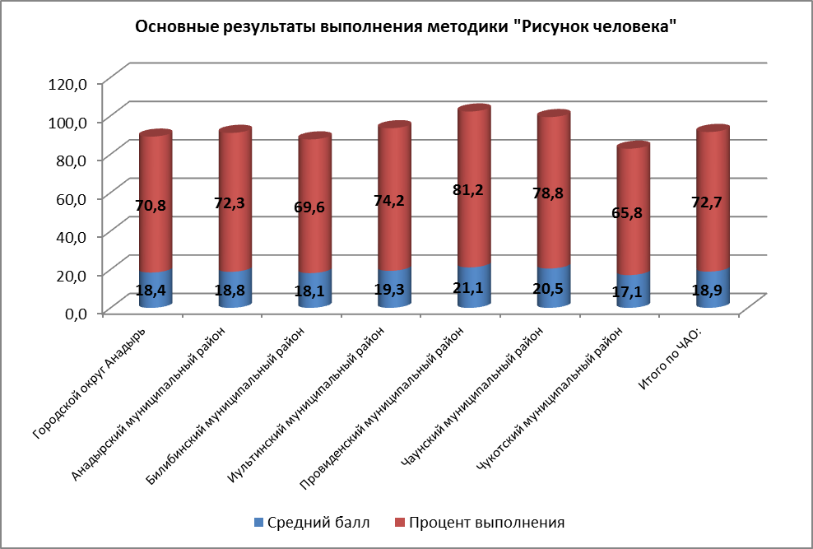

Рекомендации. Один из основных показателей, на основе которого можно прогнозировать школьную успешность – это общее развитие первоклассника. Оно оценивалось на основе анализа рисунка абстрактного человека, который был сделан ребенком. Чем детальнее и подробнее рисунок, тем выше общее развитие ребенка. Высокий уровень психофизиологической и интеллектуальной зрелости детей проявляется в достаточном уровне концентрации внимания, самоконтроля, уравновешенности поведения, развития зрительно-моторной координации и развитии речи ребенка. Они хорошо готовы к усвоению школьных требований. Низкие результаты по этой методике говорят об общей инфантильности («детскости», незрелости) ребенка. У него может наблюдаться игровое отношение к учебным заданиям. Попытки жесткими мерами включить такого ребенка в систему школьной жизни могут привести к серьезным трудностям адаптации, вплоть до развития невроза и появления стойкой боязни школы. С такими детьми полезно проводить дополнительные общеразвивающие занятия в игровой форме (дидактические игры) как в школе, так и дома.

2. СФОРМИРОВАННОСТЬ ПРЕДПОСЫЛОК УЧЕБНОЙ ДЕЯТЕЛЬНОСТИ

Методика обследования: «Графический диктант».

Методика «Графический диктант» позволяет определить, насколько точно ребенок может выполнять требования взрослого, данные в устной форме, а также возможность самостоятельно выполнять задания по зрительно воспринимаемому образцу.

В таблице 5 и диаграмме 3 представлены результаты по итогам проведения методики обследования «Графический диктант».

Таблица 5

Результаты методики обследования «Графический диктант»

Образовательное учреждение / Класс | Кол-во участников | Тест «Графический диктант»
Образовательное учреждение / Класс | Кол-во участников | Средний балл | % выполнения
МБОУ «СОШ № 1 города Анадыря»
1¹ класс | 23 | 12,4 | 77,2
1² класс | 20 | 13,3 | 83,1
1³ класс | 25 | 13,1 | 81,8
1⁴ класс | 22 | 12,1 | 75,9
1⁵ класс | 20 | 13,7 | 85,6
1⁶ класс | 21 | 13,4 | 83,6
1⁷ класс | 21 | 13,9 | 86,6
1⁸ класс | 18 | 12,9 | 80,9
1⁹ класс | 14 | 11,3 | 70,6
Итого по МБОУ: | 184 | 12,9 | 80,9
Анадырский муниципальный район
МБОУ «ЦО с. Алькатваама» | 1 | 6,0 | 37,5
МБОУ «ЦО п. Беринговского» | 19 | 13,6 | 84,9
МБОУ «ЦО с. Ваеги» | 8 | 15,4 | 96,1
МБРУ «ЦО с. Канчалан» | 12 | 9,5 | 59,4
МБОУ «ЦО с. Марково» | 16 | 11,0 | 68,8
МБОУ «ЦО с. Мейныпильгыно» | 4 | 5,0 | 31,3
МБОУ «ЦО п. Угольные Копи» | 35 | 14,5 | 90,4
1 А класс | 18 | 14,7 | 91,7
1 Б класс | 17 | 14,2 | 89,0
МБОУ «ЦО с. Усть-Белая» | 18 | 7,7 | 47,9
1 А класс | 15 | 6,9 | 42,9
1 Б класс | 3 | 11,7 | 72,9
МБОУ «ЦО с. Хатырки» | 7 | 11,7 | 73,2
Итого по району: | 120 | 10,9 | 68,1
Билибинский муниципальный район
МАОУ «СОШ г. Билибино» | 96 | 11,9 | 74,6
1 А класс | 22 | 13,1 | 82,1
1 Б класс | 24 | 9,6 | 59,9
1 В класс | 26 | 13,0 | 81,0
1 Г класс | 24 | 12,0 | 75,3
МБОУ для дд. и мл. шк. воз. «НШ-ДС с. Илирней» | 6 | 11,7 | 72,9
МБОУ «ООШ с. Омолон» | 13 | 10,5 | 65,9
МБОУ «ООШ с. Островное» | 4 | 13,8 | 85,9
МБОУ «ЦО с. Анюйск» | 4 | 14,8 | 92,2
МБОУ «Ш-ИС(П)ОО с. Кепервеем» | 4 | 11,5 | 71,9
Итого по району: | 127 | 12,2 | 76,3
Иультинский муниципальный район
МБОУ «СОШ п. Эгвекинот» | 20 | 13,1 | 81,9
1 А класс | 17 | 13,0 | 81,3
1 Б класс | 3 | 13,7 | 85,4
МБОУ «ЦО с. Амгуэмы» | 8 | 14,3 | 89,1
МБОУ «ЦО с. Конергино» | 3 | 12,7 | 79,2
МБОУ для дд. и мл. шк. воз. «НШ-ДС с. Нутэпэльмена» | 4 | 15,8 | 98,4
МБОУ для дд. и мл. шк. воз. «НШ-ДС с. Ванкарема» | 2 | 15,0 | 93,8
МБОУ «ООШ с. Уэлькаля» | 5 | 14,6 | 91,3
МБОУ «ЦО с. Рыркайпий» | 7 | 14,0 | 87,5
Итого по району: | 49 | 14,1 | 88,1
Провиденский муниципальный район
МБОУ «Ш-ИС(П)ОО п. Провидения» | 17 | 14,1 | 87,9
МБОУ «ООШ с. Новое Чаплино» | 8 | 11,9 | 74,3
МБОУ «ООШ с. Сиреники» | 10 | 14,8 | 92,5
МБОУ «Ш-И ООО с. Нунлигран» | 8 | 14,5 | 90,6
МБОУ «НОШ с. Янракыннот» | 9 | 13,7 | 85,4
Итого по району: | 52 | 13,8 | 86,3
Чаунский муниципальный район
МОУ «ЦО» г. Певек | 40 | 13,4 | 83,8
1 А класс | 20 | 14,6 | 91,3
1 Б класс | 20 | 12,2 | 76,3
МОУ «У-Ч СОШ с. Рыткучи» | 11 | 10,0 | 62,5
МОУ для дд. и мл. шк. воз. «НШ-ДС с. Янранай» | 4 | 14,8 | 92,2
МОУ для дд. и мл. шк. воз. «НШ-ДС с. Айон» | 7 | 14,4 | 90,2
МОУ для дд. и мл. шк. воз. «НШ-ДС с. Биллингс» | 5 | 16,0 | 100
Итого по району: | 67 | 13,7 | 86
Чукотский муниципальный район
МБОУ «ЦО с. Лаврентия» | 19 | 14,6 | 91,4
МБОУ «Ш-ИС(П)ОО с. Уэлен» | 7 | 11,4 | 71,4
МБОУ «ЦО с. Нешкан» | 7 | 14,7 | 91,9
МБОУ «СОШ с. Лорино» | 16 | 10,4 | 65,3
1 А класс | 9 | 10,1 | 63,2
1 Б класс | 7 | 10,9 | 67,9
МБОУ «ЦО с. Энурмино» | 11 | 10,6 | 65,9
МБОУ «ЦО с. Инчоун» | 12 | 15,5 | 96,9
Итого по району: | 72 | 12,5 | 78,1
Итого по ОУ Чукотского автономного округа | 671 | 12,7 | 79,4

Группы учащихся, сформированные на основе результатов применения методики «Графический диктант» представлены в таблице 6.
Таблица 6

Уровень выполнения методики | Стандартные баллы | Количество человек | Процент от общего количества участников
с высоким уровнем выполнения методики | 10-16 баллов | 536 | 79,9%
со средним уровнем выполнения методики | 6-9 баллов | 97 | 14,5%
с низким уровнем выполнения методики | 0-5 баллов | 38 | 5,6%

Наибольшее количество первоклассников (536 человек) показали высокий уровень выполнения методики, набрав от 10 до 16 баллов. Кроме того, 321 первоклассник набрали самые высокие баллы (15-16 баллов), выполнив тест на 94%-100%. Средний уровень выполнения методики достигли 97 участников мониторинга, набрав от 6 до 9 баллов. Небольшая группа участников (38 человек) показали низкий уровень выполнения, набрав от 0 до 5 баллов.
Учащиеся с высоким показателем хорошо воспринимают и чётко выполняют указания взрослого, умеют понимать поставленную задачу и допускают небольшое количество ошибок в самостоятельной деятельности.
Низкий уровень выполнения методики указывает на то, что дети слабо ориентируются в учебной ситуации, нуждаются в постоянной помощи и контроле каждого шага, не могут работать самостоятельно. Эти трудности школьника, приступившего к обучению, имеют тенденцию к усугублению в процессе обучения.
Причины проблем выполнения методики:
• неготовность следовать за указанием взрослого;
• проблемы в соблюдении понимаемого правила;
• трудности предметного характера.
Диаграмма 3

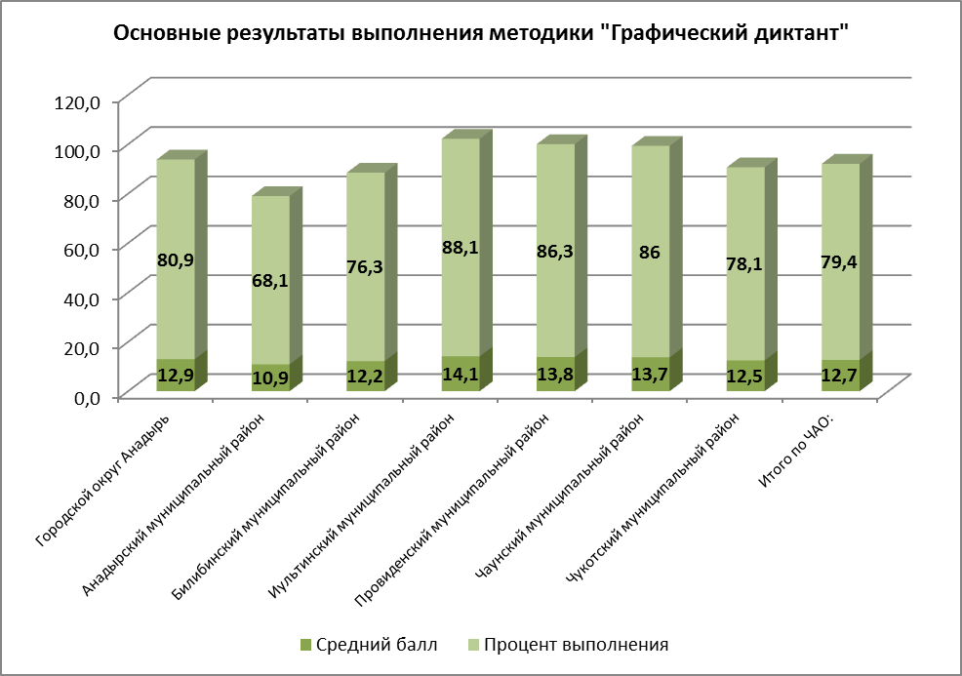

Рекомендации. «Графический диктант» позволяет определить, насколько точно ребенок может выполнять требования взрослого, данные в устной форме, а также возможность самостоятельно выполнять задания по зрительно воспринимаемому образцу. Дети, не справляющиеся с методикой «Графический диктант», могут испытывать затруднения при выполнении фронтальных инструкций, относящихся ко всему классу. Они, как правило, слабо ориентируются в учебной ситуации, нуждаются в постоянной помощи и контроле каждого шага, не могут работать самостоятельно. Ребенок может не понять, что домашнее задание относится к нему также. На этапе вхождения в школьную жизнь важно совместно с учителей оказать поддержку ребенку, проследить воспринимает ли ребенок указания учителя и выполняет ли их. Родителям можно поиграть с ребенком в школу, организовать игру с несколькими детьми, устраивая соревнования, кто точнее воспроизведет дорожку к дому любимого персонажа (которую вы заранее заготовили) или сделает такой же коврик, как на образце.

Методика обследования: «Образец и правило».

Методика «Образец и правило» проверяет умение самостоятельно работать по предложенному образцу в рамках дополнительно заданного правила.

В таблице 7 и диаграмме 4 представлены результаты по итогам проведения методики обследования «Образец и правило».

Таблица 7
Результаты методики обследования «Образец и правило»

Образовательное учреждение / Класс | Кол-во участников | Тест «Образец и правило»
Образовательное учреждение / Класс | Кол-во участников | Средний  балл | % выполнения
МБОУ «СОШ № 1 города Анадыря»
1¹ класс | 23 | 6,9 | 57,3
1² класс | 20 | 4,7 | 39,2
1³ класс | 25 | 6,6 | 55,3
1⁴ класс | 22 | 7,0 | 57,9
1⁵ класс | 20 | 5,7 | 47,5
1⁶ класс | 21 | 6,3 | 52,4
1⁷ класс | 21 | 6,4 | 53,2
1⁸ класс | 18 | 6,4 | 53,3
1⁹ класс | 14 | 4,5 | 37,5
Итого по МБОУ: | 184 | 6,0 | 50,0
Анадырский муниципальный район
МБОУ «ЦО с. Алькатваама» | 1 | 10,0 | 83,3
МБОУ «ЦО п. Беринговского» | 19 | 5,4 | 44,8
МБОУ «ЦО с. Ваеги» | 8 | 9,3 | 77,1
МБРУ «ЦО с. Канчалан» | 12 | 6,3 | 52,1
МБОУ «ЦО с. Марково» | 16 | 7,8 | 64,6
МБОУ «ЦО с. Мейныпильгыно» | 4 | 6,5 | 54,2
МБОУ «ЦО п. Угольные Копи» | 35 | 10,0 | 83,6
1 А класс | 18 | 11,3 | 94,0
1 Б класс | 17 | 8,7 | 72,6
МБОУ «ЦО с. Усть-Белая» | 18 | 5,3 | 44,0
1 А класс | 15 | 4,4 | 36,7
1 Б класс | 3 | 9,7 | 80,6
МБОУ «ЦО с. Хатырки» | 7 | 5,4 | 45,3
Итого по району: | 120 | 7,7 | 64,2
Билибинский муниципальный район
МАОУ «СОШ г. Билибино» | 96 | 7,8 | 65,3
1 А класс | 22 | 6,9 | 57,6
1 Б класс | 24 | 8,1 | 67,3
1 В класс | 26 | 7,2 | 59,9
1 Г класс | 24 | 9,2 | 76,4
МБОУ для дд. и мл. шк. воз. «НШ-ДС с. Илирней» | 6 | 8,8 | 73,6
МБОУ «ООШ с. Омолон» | 13 | 8,1 | 67,3
МБОУ «ООШ с. Островное» | 4 | 8,3 | 68,8
МБОУ «ЦО с. Анюйск» | 4 | 9,8 | 81,3
МБОУ «Ш-ИС(П)ОО с. Кепервеем» | 4 | 5,8 | 47,9
Итого по району: | 127 | 8,0 | 66,7
Иультинский муниципальный район
МБОУ «СОШ п. Эгвекинот» | 20 | 8,5 | 70,4
1 А класс | 17 | 8,5 | 71,1
1 Б класс | 3 | 8,0 | 66,7
МБОУ «ЦО с. Амгуэмы» | 8 | 7,5 | 62,5
МБОУ «ЦО с. Конергино» | 3 | 7,0 | 58,3
МБОУ для дд. и мл. шк. воз. «НШ-ДС с. Нутэпэльмена» | 4 | 12,0 | 100
МБОУ для дд. и мл. шк. воз. «НШ-ДС с. Ванкарема» | 2 | 9,0 | 75,0
МБОУ «ООШ с. Уэлькаля» | 5 | 9,0 | 75,0
МБОУ «ЦО с. Рыркайпий» | 7 | 4,3 | 35,8
Итого по району: | 49 | 8,2 | 68,3
Провиденский муниципальный район
МБОУ «Ш-ИС(П)ОО п. Провидения» | 17 | 8,1 | 67,7
МБОУ «ООШ с. Новое Чаплино» | 8 | 8,6 | 71,8
МБОУ «ООШ с. Сиреники» | 10 | 8,5 | 70,8
МБОУ «Ш-И ООО с. Нунлигран» | 8 | 9,9 | 82,3
МБОУ «НОШ с. Янракыннот» | 9 | 9,7 | 80,6
Итого по району: | 52 | 9,0 | 75,0
Чаунский муниципальный район
МОУ «ЦО» г. Певек | 40 | 8,5 | 70,7
1 А класс | 20 | 8,9 | 73,8
1 Б класс | 20 | 8,1 | 67,5
МОУ «У-Ч СОШ с. Рыткучи» | 11 | 7,0 | 58,3
МОУ для дд. и мл. шк. воз. «НШ-ДС с. Янранай» | 4 | 10,0 | 83,3
МОУ для дд и мл. шк. воз. «НШ-ДС с. Айон» | 7 | 7,7 | 64,3
МОУ для дд. и мл. шк. воз. «НШ-ДС с. Биллингс» | 5 | 9,8 | 81,7
Итого по району: | 67 | 8,6 | 71,7
Чукотский муниципальный район
МБОУ «ЦО с. Лаврентия» | 19 | 9,6 | 80,3
МБОУ «Ш-ИС(П)ОО с. Уэлен» | 7 | 6,7 | 55,9
МБОУ «ЦО с. Нешкан» | 7 | 10,3 | 85,8
МБОУ «СОШ с. Лорино» | 16 | 5,7 | 47,4
1 А класс | 9 | 5,1 | 42,6
1 Б класс | 7 | 6,4 | 53,6
МБОУ «ЦО с. Энурмино» | 11 | 6,6 | 55,3
МБОУ «ЦО с. Инчоун» | 12 | 11,2 | 93,1
Итого по району: | 72 | 8,0 | 66,7
Итого по ОУ Чукотского автономного округа | 671 | 7,8 | 65,0

Группы учащихся, сформированные на основе результатов применения методики «Образец и правило» представлены в таблице 8.
Таблица 8

Уровень выполнения методики | Стандартные баллы | Количество человек | Процент от общего количества участников
с высоким уровнем выполнения методики | 9-12 баллов | 287 | 42,8%
со средним уровнем выполнения методики | 5-8 баллов | 267 | 39,8%
с низким уровнем выполнения методики | 0-4 балла | 117 | 17,4%

Наибольшее количество первоклассников (287 человек) показали высокий уровень выполнения методики «Образец и правило», набрав от 9 до 12 баллов. Кроме того, 131 первоклассник набрали от 11 до 12 баллов, выполнив методику 92%-100%. Средний уровень выполнения методики показали 267 участников мониторинга. Значительная группа учащихся – 117 человек показали низкий уровень выполнения методики, набрав от 0 до 4 баллов.
Высокий показатель выполнения методики говорит о том, что эти первоклассники умеют контролировать себя: они либо периодически напоминали себе правило, либо проверяли его выполнение после изображения фигуры, умеют устанавливать соответствие между образцом и получившимся многоугольником.
Причины проблем выполнения методики:
• «потеря» сразу двух условий задания;
• отказ от выполнения задания;
• несформированность самоконтроля;
• слабый навык счета в пределах десяти, недостаточно сформированное умение различать и сравнивать геометрические фигуры (по числу сторон).

Диаграмма 4

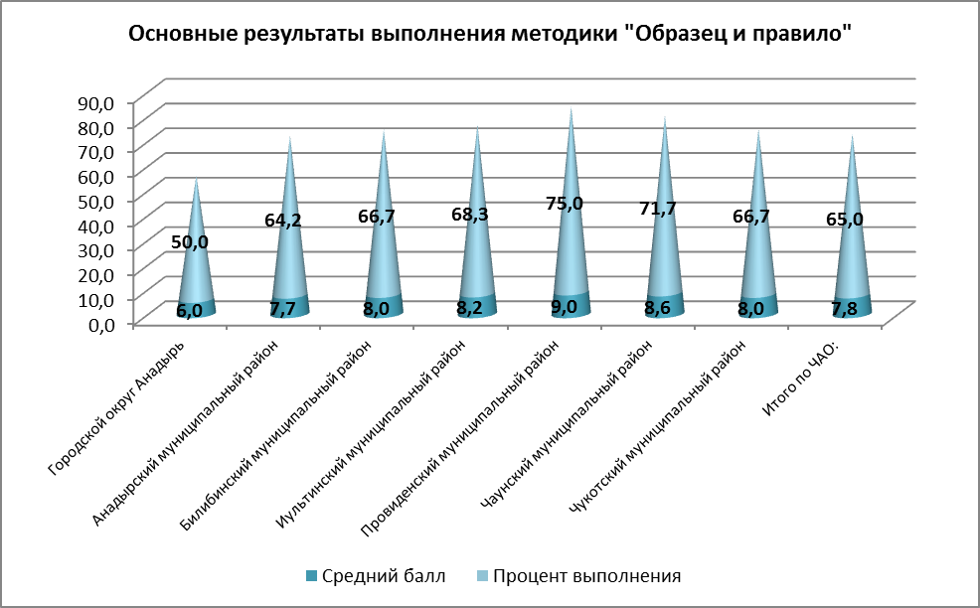

Рекомендации. Методика «Образец и правило» выявляет уровень ориентировки ребенка на сложную систему требований, моделирующую процесс школьного обучения. Особо низкие результаты по методике «Образец и правило» нередко служат предвестником трудностей в овладении математикой (речь идет не столько об арифметических операциях, сколько о решении задач). Надо проследить за тем, понимает ли такой ребенок условия задачи, приложить специальные усилия для обучения его планированию своих действий по ее решению. Для развития планирования действий таким детям полезны занятия конструированием (например, собирание моделей из «лего», воспроизведение построек из строительного материала по образцу и т.п.).

3. ПРОВЕРКА ФОНЕМАТИЧЕСКОГО СЛУХА И ПРАВИЛЬНОГО ВОСПРИЯТИЯ ПЕРВОКЛАССНИКАМИ РЕЧИ УЧИТЕЛЯ

Методика обследования: «Первая буква».

Методика «Первая буква» выявляет готовность к овладению грамотой.

В таблице 9 и диаграмме 5 представлены результаты по итогам проведения методики обследования «Первая буква».

Таблица 9
Результаты методики обследования «Первая буква»

Образовательное учреждение / Класс | Кол-во участников | Тест «Первая буква»
Образовательное учреждение / Класс | Кол-во участников | Средний балл | % выполнения
МБОУ «СОШ № 1 города Анадыря»
1¹ класс | 23 | 0,7 | 13
1² класс | 20 | 4,4 | 88
1³ класс | 25 | 4,2 | 84
1⁴ класс | 22 | 3,5 | 70
1⁵ класс | 20 | 4,8 | 95
1⁶ класс | 21 | 4,3 | 86,6
1⁷ класс | 21 | 4,3 | 85,8
1⁸ класс | 18 | 4,2 | 83,4
1⁹ класс | 14 | 3,5 | 70
Итого по МБОУ: | 184 | 3,8 | 76
Анадырский муниципальный район
МБОУ «ЦО с. Алькатваама» | 1 | 3,0 | 60
МБОУ «ЦО п. Беринговского» | 19 | 4,5 | 90,6
МБОУ «ЦО с. Ваеги» | 8 | 4,6 | 92,4
МБРУ «ЦО с. Канчалан» | 12 | 0,0 | 0
МБОУ «ЦО с. Марково» | 16 | 4,6 | 91,2
МБОУ «ЦО с. Мейныпильгыно» | 4 | 3,5 | 70
МБОУ «ЦО п. Угольные Копи» | 35 | 5,0 | 100
1 А класс | 18 | 5,0 | 100
1 Б класс | 17 | 5,0 | 100
МБОУ «ЦО с. Усть-Белая» | 18 | 4,0 | 80
1 А класс | 15 | 3,8 | 76
1 Б класс | 3 | 5,0 | 100
МБОУ «ЦО с. Хатырки» | 7 | 4,3 | 85,8
Итого по району: | 120 | 3,9 | 78
Билибинский муниципальный район
МАОУ «СОШ г. Билибино» | 96 | 4,1 | 82,4
1 А класс | 22 | 4,2 | 84,6
1 Б класс | 24 | 4,5 | 90
1 В класс | 26 | 3,5 | 69,2
1 Г класс | 24 | 4,4 | 87,6
МБОУ для дд. и мл. шк. воз. «НШ-ДС с. Илирней» | 6 | 4,0 | 80
МБОУ «ООШ с. Омолон» | 13 | 4,1 | 81,6
МБОУ «ООШ с. Островное» | 4 | 4,8 | 95
МБОУ «ЦО с. Анюйск» | 4 | 5,0 | 100
МБОУ «Ш-ИС(П)ОО с. Кепервеем» | 4 | 4,3 | 85
Итого по району: | 127 | 4,3 | 86
Иультинский муниципальный район
МБОУ «СОШ п. Эгвекинот» | 20 | 4,5 | 90
1 А класс | 17 | 4,5 | 89,4
1 Б класс | 3 | 4,7 | 93,4
МБОУ «ЦО с. Амгуэмы» | 8 | 4,5 | 90
МБОУ «ЦО с. Конергино» | 3 | 3,7 | 73,4
МБОУ для дд. и мл. шк. воз. «НШ-ДС с. Нутэпэльмена» | 4 | 5 | 100
МБОУ для дд. и мл. шк. воз. «НШ-ДС с. Ванкарема» | 2 | 5 | 100
МБОУ «ООШ с. Уэлькаля» | 5 | 3,6 | 72
МБОУ «ЦО с. Рыркайпий» | 7 | 4,4 | 88,6
Итого по району: | 49 | 4,4 | 88
Провиденский муниципальный район
МБОУ «Ш-ИС(П)ОО п. Провидения» | 17 | 3,4 | 67
МБОУ «ООШ с. Новое Чаплино» | 8 | 4,9 | 97,6
МБОУ «ООШ с. Сиреники» | 10 | 4,1 | 82
МБОУ «Ш-И ООО с. Нунлигран» | 8 | 4,3 | 85
МБОУ «НОШ с. Янракыннот» | 9 | 4,9 | 97,8
Итого по району: | 52 | 4,3 | 86
Чаунский муниципальный район
МОУ «ЦО» г. Певек | 40 | 4,7 | 93
1 А класс | 20 | 4,9 | 97
1 Б класс | 20 | 4,5 | 89
МОУ «У-Ч СОШ с. Рыткучи» | 11 | 3,6 | 71
МОУ для дд. и мл. шк. воз. «НШ-ДС с. Янранай» | 4 | 5,0 | 100
МОУ для дд. и мл. шк. воз. «НШ-ДС с. Айон» | 7 | 4,0 | 80
МОУ для дд. и мл. шк. воз. «НШ-ДС с. Биллингс» | 5 | 2,6 | 52
Итого по району: | 67 | 4,1 | 82
Чукотский муниципальный район
МБОУ «ЦО с. Лаврентия» | 19 | 4,3 | 85,2
МБОУ «Ш-ИС(П)ОО с. Уэлен» | 7 | 3,3 | 65,8
МБОУ «ЦО с. Нешкан» | 7 | 4,6 | 91,4
МБОУ «СОШ с. Лорино» | 16 | 3,4 | 67,6
1 А класс | 9 | 3,2 | 64,4
1 Б класс | 7 | 3,6 | 71,4
МБОУ «ЦО с. Энурмино» | 11 | 4,5 | 89
МБОУ «ЦО с. Инчоун» | 12 | 4,3 | 86,6
Итого по району: | 72 | 4,0 | 80
Итого по ОУ Чукотского автономного округа | 671 | 4,1 | 82

По результатам выполнения методики «Первая буква» сформированы 3 основные группы учащихся, представленные в таблице 10.

Таблица 10

Уровень выполнения методики | Стандартные баллы | Количество человек | Процент от общего количества участников
с высоким уровнем выполнения методики | 4-5 баллов | 486 | 72,4
со средним уровнем выполнения методики | 2-3 балла | 105 | 15,6
с низким уровнем выполнения методики | 0-1 балл | 80 | 12%

Самая большая группа учащихся (486 человек) показала высокий уровень выполнения методики «Первая буква», набрав от 4 до 5 баллов, что составляет 80%-100% выполнения. Средний уровень выполнения продемонстрировали 105 первоклассников, что составляет 15,6 % от общего количества участников мониторинга. Группа с низким уровнем выполнения методики состоит из 80 человек, набравших от 0 до 1 балла.
Диаграмма 5

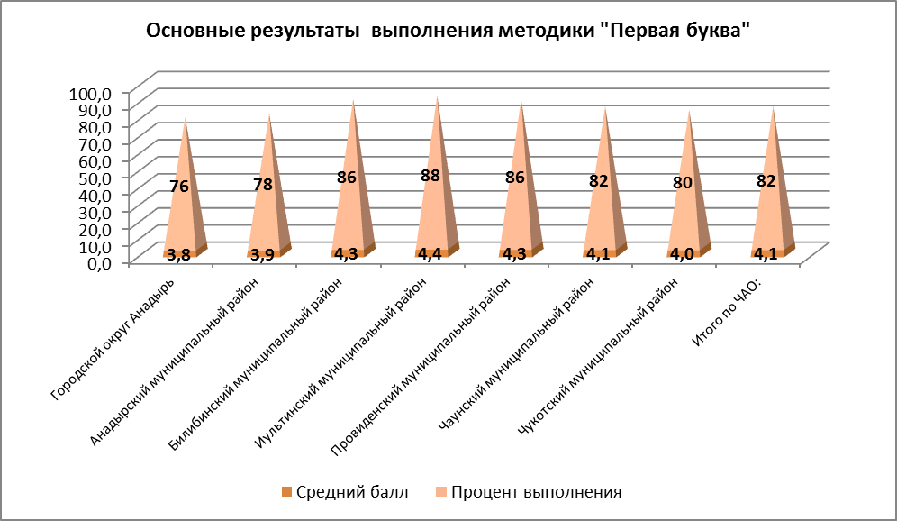

Рекомендации. Методика «Первая буква» выявляет готовность к овладению грамотой. Особо низкие результаты по этой методике указывают на то, что следует проанализировать способность различать некоторые звуки. При подтверждении проблем с различением некоторых звуков будут полезны дополнительные занятия по фонематическому анализу слов, развитию фонематического слуха, особенно под руководством логопеда.

В диаграмме 6 представлены основные результаты по итогам проведения мониторинга «Готовность первоклассников к обучению в школе».

Диаграмма 6

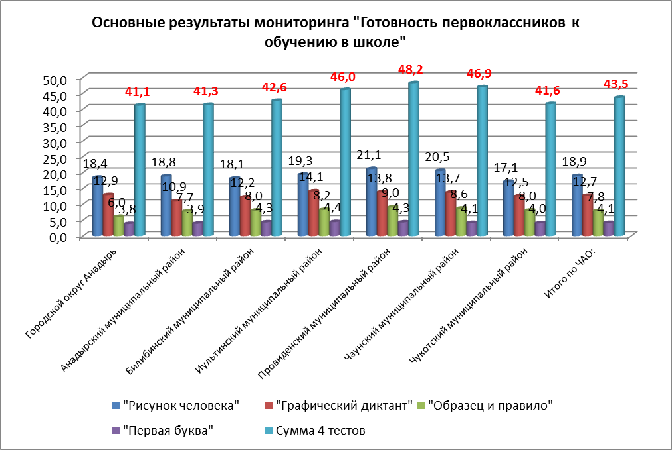

В таблице 11 представлены обобщенные результаты выполнения четырех методик.
Таблица 11

Результаты выполнения четырех методик мониторингового исследования «Готовность первоклассников к обучению в школе»

Образовательное учреждение /Класс | Количество участников | Средний балл | Процент выполнения
Городской округ Анадырь
МБОУ «СОШ № 1 города Анадыря»
1¹ класс | 23 | 37,6 | 63,7
1² класс | 20 | 41,8 | 70,8
1³ класс | 25 | 42,4 | 71,9
1⁴ класс | 22 | 40,7 | 69,0
1⁵ класс | 20 | 44,1 | 74,7
1⁶ класс | 21 | 44,3 | 75,1
1⁷ класс | 21 | 42,6 | 72,2
1⁸ класс | 18 | 40,1 | 68,0
1⁹ класс | 14 | 36,2 | 61,4
Итого по МБОУ | 184 | 41,1 | 69,7
Анадырский муниципальный район
МБОУ «ЦО с. Алькатваама» | 1 | 29,0 | 49,2
МБОУ «ЦО п. Беринговского» | 19 | 40,1 | 68,0
МБОУ «ЦО с. Ваеги» | 8 | 53,3 | 90,3
МБРУ «ЦО с. Канчалан» | 12 | 34,1 | 57,8
МБОУ «ЦО с. Марково» | 16 | 41,5 | 70,3
МБОУ «ЦО с. Мейныпильгыно» | 4 | 36,8 | 62,3
МБОУ «ЦО п. Угольные Копи» | 35 | 50,8 | 86,2
1 А класс | 18 | 52,5 | 89,0
1 Б класс | 17 | 49,1 | 83,2
МБОУ «ЦО с. Усть-Белая» | 18 | 35,7 | 60,5
1 А класс | 15 | 33,9 | 57,5
1 Б класс | 3 | 44,3 | 75,1
МБОУ «ЦО с. Хатырки» | 7 | 39,7 | 67,3
Итого по району | 120 | 41,3 | 70,0
Билибинский муниципальный район
МАОУ «СОШ г. Билибино» | 96 | 40,8 | 69,1
1 А класс | 22 | 43,3 | 73,3
1 Б класс | 24 | 39,8 | 67,4
1 В класс | 26 | 40,7 | 69,0
1 Г класс | 24 | 39,5 | 67,0
МБОУ для дд. и мл. шк. воз. «НШ-ДС с. Илирней» | 6 | 41,8 | 70,9
МБОУ «ООШ с. Омолон» | 13 | 40,5 | 68,7
МБОУ «ООШ с. Островное» | 4 | 48,5 | 82,2
МБОУ «ЦО с. Анюйск» | 4 | 49,5 | 83,9
МБОУ «Ш-ИС(П)ОО с. Кепервеем» | 4 | 39,8 | 67,4
Итого по району | 127 | 42,6 | 72,2
Иультинский муниципальный район
МБОУ «СОШ п. Эгвекинот» | 20 | 46,4 | 78,6
1 А класс | 17 | 46,1 | 78,2
1 Б класс | 3 | 48,0 | 81,4
МБОУ «ЦО с. Амгуэмы» | 8 | 46,4 | 78,6
МБОУ «ЦО с. Конергино» | 3 | 40,7 | 68,9
МБОУ для дд. и мл. шк. воз. «НШ-ДС с. Нутэпэльмена» | 4 | 51,0 | 86,4
МБОУ для дд. и мл. шк. воз. «НШ-ДС с. Ванкарема» | 2 | 49,0 | 83,1
МБОУ «ООШ с. Уэлькаля» | 5 | 46,2 | 78,3
МБОУ «ЦО с. Рыркайпий» | 7 | 40,6 | 68,8
Итого по району | 49 | 46,0 | 78,0
Провиденский муниципальный район
МБОУ «Ш-ИС(П)ОО п. Провидения» | 17 | 46,1 | 78,1
МБОУ «ООШ с. Новое Чаплино» | 8 | 46,6 | 79,0
МБОУ «ООШ с. Сиреники» | 10 | 51,6 | 87,5
МБОУ «Ш-И ООО с. Нунлигран» | 8 | 51,5 | 87,3
МБОУ «НОШ с. Янракыннот» | 9 | 44,8 | 75,9
Итого по району | 52 | 48,2 | 81,7
Чаунский муниципальный район
МОУ «ЦО» г. Певек | 40 | 49,2 | 83,4
1 А класс | 20 | 52,5 | 88,9
1 Б класс | 20 | 45,9 | 77,8
МОУ «У-Ч СОШ с. Рыткучи» | 11 | 37,3 | 63,2
МОУ для дд. и мл. шк. воз. «НШ-ДС с. Янранай» | 4 | 52,5 | 89,0
МОУ для дд. и мл. шк. воз. «НШ-ДС с. Айон» | 7 | 44,6 | 75,5
МОУ для дд. и мл. шк. воз. «НШ-ДС с. Биллингс» | 5 | 48,4 | 82,0
Итого по району | 67 | 46,9 | 79,5
Чукотский муниципальный район
МБОУ «ЦО с. Лаврентия» | 19 | 49,1 | 83,2
МБОУ «Ш-ИС(П)ОО с. Уэлен» | 7 | 35,0 | 59,3
МБОУ «ЦО с. Нешкан» | 7 | 46,6 | 78,9
МБОУ «СОШ с. Лорино» | 16 | 35,3 | 59,8
1 А класс | 9 | 34,8 | 58,9
1 Б класс | 7 | 36,0 | 61,0
МБОУ «ЦО с. Энурмино» | 11 | 38,6 | 65,5
МБОУ «ЦО с. Инчоун» | 12 | 50,9 | 86,3
Итого по району | 72 | 41,6 | 70,5
Итого по ОУ Чукотского автономного округа | 671 | 43,5 | 73,7

Общая успешность по результатам 4-х тестов получена как среднее арифметическое по всем четырем методикам. Этот показатель рассматривается как некоторая интегральная характеристика готовности первоклассника к обучению в школе, полученная на основе выполненных учеником работ. Особо низкий уровень готовности к школе связан, в первую очередь, с несформированностью предпосылок учебной деятельности. Это, значит, следует очень осторожно и постепенно вводить стандартную для школы систему отношений, чтобы у детей не возникла школьная дезадаптация. При этом основное внимание должно уделяться не обучению конкретным навыкам (чтения, счета и т.п.), а развитию у детей произвольности, умения воспринимать и четко выполнять указания взрослого, принимать поставленную задачу, учитывать заданную систему условий и т.п. Дети с низкими результатами по показателю «Познавательная сфера» нуждаются в помощи. Очень часто родители не способствуют развитию ребенка в этом направлении. Родители, при подготовке ребенка к школе, уделяют больше внимания формированию навыков чтения, письма и счета, ориентируются только на учебный процесс и считают игру, рисование, конструирование чем-то второстепенным, отказываются от деятельности, в которой и происходит формирование базовых учебных умений: произвольность внимания, мотивация к выполнению задания до получения результата, умение планировать деятельность, способность к групповому взаимодействию и т.д.. Многие современные родители занимаются формальным развитием школьных навыков, забывая о необходимости включать в жизнь ребенка творческую деятельность, тем самым, развивая общую готовность к школе. С поступлением в школу эта тенденция только усиливается.

В таблице 12 представлены сводные данные по результатам мониторинга в разрезе муниципальных районов Чукотского автономного округа.
Таблица 12

СВОДНЫЕ ДАННЫЕ ПО РЕЗУЛЬТАТАМ ВЫПОЛНЕНИЯ 4 ТЕСТОВ

Наименование муниципальной территории | Количество участников | Наименование теста и процент выполнения |  |  |  |  |  |  |  | Суммарный средний балл за  4 теста | Процент выполнения  4 тестов
Наименование муниципальной территории | Количество участников | «Рисунок человека» | Процент выполнения | «Графический диктант» | Процент выполнения | «Образец и правило» | Процент выполнения | «Первая буква» | Процент выполнения | Суммарный средний балл за  4 теста | Процент выполнения  4 тестов
Городской округ Анадырь | 184 | 18,4 | 70,8 | 12,9 | 80,9 | 6,0 | 50,0 | 3,8 | 76 | 41,1 | 69,7
Анадырский муниципальный район | 120 | 18,8 | 72,3 | 10,9 | 68,1 | 7,7 | 64,2 | 3,9 | 78 | 41,3 | 70,0
Билибинский муниципальный район | 127 | 18,1 | 69,6 | 12,2 | 76,3 | 8,0 | 66,7 | 4,3 | 86 | 42,6 | 72,2
Иультинский муниципальный район | 49 | 19,3 | 74,2 | 14,1 | 88,1 | 8,2 | 68,3 | 4,4 | 88 | 46,0 | 78,0
Провиденский муниципальный район | 52 | 21,1 | 81,2 | 13,8 | 86,3 | 9,0 | 75,0 | 4,3 | 86 | 48,2 | 81,7
Чаунский муниципальный район | 67 | 20,5 | 78,8 | 13,7 | 86 | 8,6 | 71,7 | 4,1 | 82 | 46,9 | 79,5
Чукотский муниципальный район | 72 | 17,1 | 65,8 | 12,5 | 78,1 | 8,0 | 66,7 | 4,0 | 80 | 41,6 | 70,5
Итого по ОУ Чукотского автономного округа | 671 | 18,9 | 72,7 | 12,7 | 79,4 | 7,8 | 65,0 | 4,1 | 82 | 43,5 | 73,7

В таблице 13 представлены сводные данные по результатам выполнения тестов мониторинга «Готовность первоклассников к обучению в школе» в разрезе муниципальных районов Чукотского автономного округа за период с 2012 по 2014 гг.

Таблица 13

Основные результаты мониторинга
«Готовность первоклассников к обучению в школе»
за период с 2012 по 2014 г.г.

Наименование муниципальной территории  / Годы | Наименование теста
Наименование муниципальной территории  / Годы | «Рисунок человека |  |  | «Графический диктант» |  |  | «Образец и правило» |  |  | «Первая буква»
Наименование муниципальной территории  / Годы | 2012 | 2013 | 2014 | 2012 | 2013 | 2014 | 2012 | 2013 | 2014 | 2012 | 2013 | 2014
Городской округ Анадырь | 18,4 | 18,9 | 18,4 | 12,4 | 13,1 | 12,9 | 6,6 | 8,3 | 6 | 4,1 | 4,6 | 3,8
Анадырский муниципальный район | 18,8 | 19,6 | 18,8 | 11,3 | 11,3 | 10,9 | 7,5 | 6,9 | 7,7 | 3,5 | 3,6 | 3,9
Билибинский муниципальный район | 19,5 | 18,3 | 18,1 | 13,2 | 11,5 | 12,2 | 7,5 | 6,9 | 8 | 4,6 | 4,2 | 4,3
Иультинский муниципальный район | 19,2 | 19 | 19,3 | 12,8 | 12,9 | 14,1 | 8,1 | 7,9 | 8,2 | 4,4 | 3,9 | 4,4
Провиденский муниципальный район | 19,8 | 17,3 | 21,1 | 14 | 14,3 | 13,8 | 9,3 | 8,4 | 9 | 4,6 | 4,4 | 4,3
Чаунский муниципальный район | 19,5 | 18,2 | 20,5 | 12,6 | 14,3 | 13,7 | 6 | 6,7 | 8,6 | 4,4 | 4,3 | 4,1
Чукотский муниципальный район | 20,4 | 17,8 | 17,1 | 13,2 | 12,8 | 12,5 | 8,1 | 7 | 8,0 | 4 | 4 | 4
Итого по ОУ  Чукотского автономного округа | 19,4 | 18,5 | 18,9 | 12,7 | 12,6 | 12,7 | 7,5 | 7,4 | 7,8 | 4,1 | 4,1 | 4,1

В таблице 14 представлен обобщенный показатель по результатам 4-х тестов мониторинга «Готовность первоклассников к обучению в школе» за период с 2012 по 2014 г.г.
Таблица 14

Основные результаты мониторинга
«Готовность первоклассников к обучению в школе»
за период с 2012 по 2014 г.г.

Наименование муниципальной территории / Годы | «Количество участников» |  |  | «Суммарный средний балл  за 4 теста» |  |  | «Процент выполнения»
Наименование муниципальной территории / Годы | 2012 | 2013 | 2014 | 2012 | 2013 | 2014 | 2012 | 2013 | 2014
Городской округ Анадырь | 181 | 147 | 184 | 41,5 | 44,9 | 41,1 | 70,3 | 76,1 | 69,7
Анадырский муниципальный район | 104 | 127 | 120 | 41,1 | 41,4 | 41,3 | 69,7 | 70,2 | 70,0
Билибинский муниципальный район | 118 | 111 | 127 | 44,8 | 40,9 | 42,6 | 75,9 | 69,3 | 72,2
Иультинский муниципальный район | 60 | 66 | 49 | 44,5 | 43,7 | 46,0 | 75,4 | 74,1 | 78,0
Провиденский муниципальный район | 44 | 44 | 52 | 47,7 | 44,4 | 48,2 | 80,8 | 75,3 | 81,7
Чаунский муниципальный район | 63 | 62 | 67 | 42,6 | 43,5 | 46,9 | 72,2 | 73,7 | 79,5
Чукотский муниципальный район | 93 | 89 | 72 | 45,7 | 41,6 | 41,6 | 77,5 | 70,5 | 70,5
Итого по ОУ  Чукотского автономного округа | 663 | 646 | 671 | 43,7 | 42,6 | 43,5 | 74,1 | 72,2 | 73,7

Рекомендации педагогам и родителям

Поступление ребенка в школу – это всегда вхождение в новую ситуацию, столкновение с новыми требованиями, освоение новых способов поведения. При встрече с новыми обстоятельствами должна произойти подстройка под них. Этот процесс называется адаптацией. В такие моменты у человека активизируются особые механизмы приспособления - адаптационные ресурсы, которые должны через изменение работы всех систем организма, перестройку поведения, как осознанную, так и неосознанную, а происходящую «на автомате», обеспечить выживание в новых условиях.
В ответ на стресс активизируется сложная многоуровневая система адаптации как на физиологическом уровне, так и на социально-психологическом, личностном уровнях. И этот процесс протекает в соответствии с общими закономерностями адаптации: если требования стрессовой ситуации не превышают индивидуальных возможностей приспособительного поведения ребенка, то в результате адаптационное равновесие достигается вновь, причем даже на более высоком уровне, возможности дальнейшего реагирования на стресс повышаются. Однако, если стресс выходит за рамки возможностей системы, может развиваться состояние динамического рассогласования, стрессовый синдром – сложная реакция, затрагивающая все уровни функционирования ребенка, приводящая в конечном итоге к серьезным нарушениям здоровья. Поэтому необходимо учитывать, что в начальный период школьной жизни организм ребенка работает в усиленном режим и часто на пределе своих возможностей.
Адаптационный процесс проходит несколько стадий: первая - стадия тревоги. В ответ на весь комплекс новых воздействий, связанных с началом систематического обучения, закономерно возникает повышение тревоги, в ответ включается механизм стрессового реагирования и на гормоны стресса организм отвечает бурной реакцией и значительным напряжением практически всех систем. Эта «физиологическая буря» длится достаточно долго (минимально две-три недели).
Вторая стадия – неустойчивая адаптация. В результате повышенной деятельности нервной системы все обменные процессы в организме усиливаются, в результате организм обретает возможность лучше приспособиться к стрессорам. Наступает период неустойчивой адаптации. На этих стадиях происходит нарушение предшествующего динамического равновесия в организме ребенка, все системы работают в напряженном режиме. Именно поэтому адаптация на первых порах неустойчивая, системы организма ребенка платят слишком большую цену за повышенный уровень обмена веществ и работу в авральном режиме. Организм тратит все, что есть, иногда и «в долг берет». Поэтому взрослым, и педагогам, и родителям, важно помнить, какую высокую «цену» платит организм каждого ребенка в этот период. Продолжительность периода может значительно различаться в зависимости от особенностей ребенка и конкретной ситуации.
Третья стадия – завершение острого адаптационного процесса. Необходимо помнить, что результат всей адаптационной работы организма, а, значит и характер третьей стадии, может быть различным. Особое значение имеет протекание социально-психологической адаптации, то есть собственное восприятие ситуации ребенком. Если первоклассник начинает справляться с учебным материалом, чувствует себя защищенным во время пребывания в школе, удовлетворен отношениями со сверстниками, то ситуация приобретает для него другой личностный смысл. Теперь он уже не относится к ситуации «я в школе» как к чрезвычайной, это теперь уже становиться для него привычной частью жизни. Ребенок как бы дает сигнал своему организму, что «все нормально». Реакция тревоги стихает, а в ответ и системы организма перестают «подстегиваться», организм находит наиболее подходящие варианты реагирования на нагрузку, требующие меньшего напряжения, адаптация постепенно становиться устойчивой. У кого-то из детей этот процесс занимает два-три месяца, а у кого-то и до полугода.
Однако если по каким либо причинам ребенок чувствует себя не защищенным, тревога сохраняется на высоком уровне или даже растет, то третьей стадией будет стадия истощения. Возможности детского организма далеко не безграничны. Длительное напряжение и связанные с ним утомление и переутомление могут приводить к нарушению здоровья ребенка.
Выраженность и особенности протекания адаптационного синдрома, интенсивность негативных физиологических сдвигов, уровень психологического напряжения зависит как от характеристик среды (наполняемость класса, педагогический стиль педагога, тип программы и т.д.), так и от индивидуально – личностных особенностей конкретного ребенка (тип нервной системы, психофизиологическая зрелость, состояние физического, нервно-психического здоровья, уровень дошкольной подготовки, умение взаимодействовать как со взрослыми, так и одноклассниками и т.д.), особенностей ситуации для данного ребенка (особенности поддержки в семье, наличие дополнительных стрессовых факторов и изменений в жизни ребенка одновременно с началом обучения).
Существует взаимосвязь успешности адаптации ребенка и его готовности к школе: чем выше готовность, тем легче приспособиться к началу школьного обучения.
Проявления адаптационного синдрома или школьного стресса могут проявляться по-разному:
٭ в виде сильной усталости, истощения, иногда сопровождающийся плаксивостью, головной болью;
٭ может ухудшиться сон, стать более беспокойным, с трудностями засыпания и пробуждения,
٭ возникнуть выраженные изменения аппетита, как в сторону снижения, так и повышения;
٭ изменения могут сказываться преимущественно в виде эмоциональных сдвигов (ребенок становиться раздражительным, обидчивым, находиться в состоянии постоянной тревоги, испытывает страх не успеть, сделать что-то не так);
٭ могут проявляться в виде перевозбуждения, двигательной гиперактивности, беготни на перемене, нарушении дисциплины на уроке, трудностях засыпания;
٭адаптационный синдром может проявляться в виде негативизма (ребенок капризничает, отказывается выполнять требования взрослых, проявляет агрессию в отношениях со сверстниками).
Взрослые чаще всего не понимают серьезности проблемы адаптации для детей. В капризах ребенка они видят в первую очередь проявление его невоспитанности или распущенности. Родители могут получить рекомендации «быть строже», педагоги пытаются «поставить на место» ребенка, который нарушает правила поведения. Подобные действия взрослых усиливают стрессовое давление на ребенка, как правило, не дают результата, а могут даже способствовать усилению имеющихся проблем. В результате упускается время, благоприятное для коррекции, процесс адаптации затягивается, происходит дополнительное отягощение: у некоторых детей формируется позиция неуспешного ученика, они теряют желание учиться, снижается самооценка ребенка, у части детей утомление нарастает и в дальнейшем может возникнуть стойкое нарушение социального функционирования, ухудшается здоровье.
У детей, реагирующих по типу негативизма, возможно формирование непродуктивных и разрушительных поведенческих стереотипов, нарушение в сфере общения со сверстниками, и, как следствие, также формирование выраженных форм нарушений нервно-психического здоровья.
Чтобы помочь ребенку справиться с трудностями периода адаптации к школе необходимо помнить:
! У каждого ребенка есть свои сильные стороны и свои «зоны уязвимости», поэтому у каждого есть как ресурсы приспособления, адаптации, так и риски возникновения проблем при соприкосновении с конкретной ситуацией.
! В первый класс школы приходит учиться не сам по себе ребенок, но вся его семья – его группа поддержки. От того, насколько семья сможет понять специфику адаптационной ситуации своего ребенка, насколько помощь будет своевременной и соответствующей потребностям ребенка и ситуации, настолько она будет эффективной.
! Для детей этого возраста родители являются авторитетом, но и первый учитель становиться также авторитетной фигурой в жизни ребенка. Поэтому на первом этапе особенно важны согласованные действия учителя и представителей семьи.
! Семья и ее воздействие первична по отношению к ребенку. Особенности семейной системы воспитания заключаются в ее всеобъемлющем целостном влиянии. Адаптация к школе как бы является проверкой эффективности предшествующего дошкольного периода детства, сложившейся системы взаимодействия в команде «ребенок-родители». Школьное обучение в первом классе может выявлять проблемные зоны команды, но влияние семейной ситуации на данном этапе больше, чем школьной. Поэтому большое значение приобретает поддержка родителей, правильно организованная, и взаимодействие с учителем.
! Первые признаки проблем в процессе адаптации могут взрослым казаться незначительными и поэтому упускаться из виду. Внимание привлекают выраженные проблемы, а в это время некоторые неправильные действия или реакции становятся привычными и исправляются с большим трудом.

